SANTUARIO MADONNA DELLA QUERCIA
Via Del Santuario 59, VITERBO

CONCERTO DEL CORO SAN MARCO
TORONTO CANADA
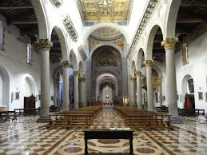
E del
MAESTRO: SERGIO MILITELLO ( organo)

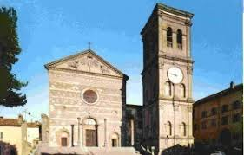

Lunedi` 14 ottobre 2019
Alle 19:30

